# Ventana Crear Producto

|  |  |
| --- | --- |
| Fecha | 2016/03/27 |
| Funcionalidad | VentanaCrearProducto |
| Tester | Marcelo Almeida |
| Cantidad de Casos | 1 a XX |

# Objetivo

Poder ver el correcto funcionamiento de la ventana, tanto dando el alta del producto como las excepciones que debe de mostrar en caso que no cumpla con lo solicitado.

# Campos y Descripción

**private** **int** idProducto;

**private** String nombreProducto;

**private** String idProveedor;

**private** **int** idFamilia;

**private** String urlFoto;

**private** **int** cantidadProducto;

**private** **float** precioIva;

**private** **float** precioSIva;

**private** String fechaIngreso;

**private** String fechaVencimiento;

**private** String Lote;

**private** String codBar;

**private** String descripcion;

## Campos Obligatorios:

**private** **int** idProducto; //Este se carga automáticamente

**private** String nombreProducto;

**private** String idProveedor;

**private** **int** idFamilia;

private String fechaCreacion //Estos no los vemos se cargan automáticamente

private String fechaModificacion //Estos no los vemos se cargan automáticamente

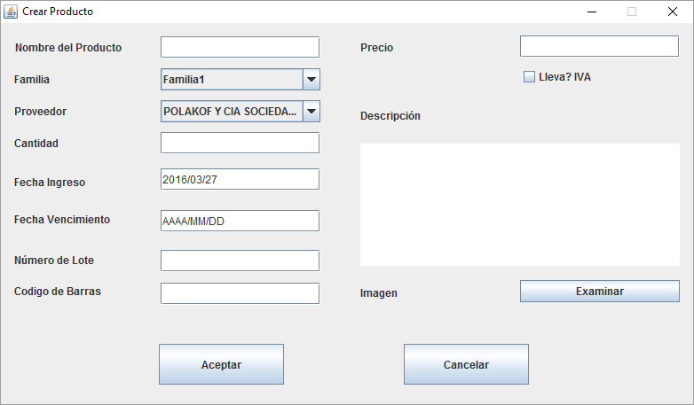

# Casos

## Caso 1

Dar de alta un producto solo con los campos obligatorios.

### Ejecución

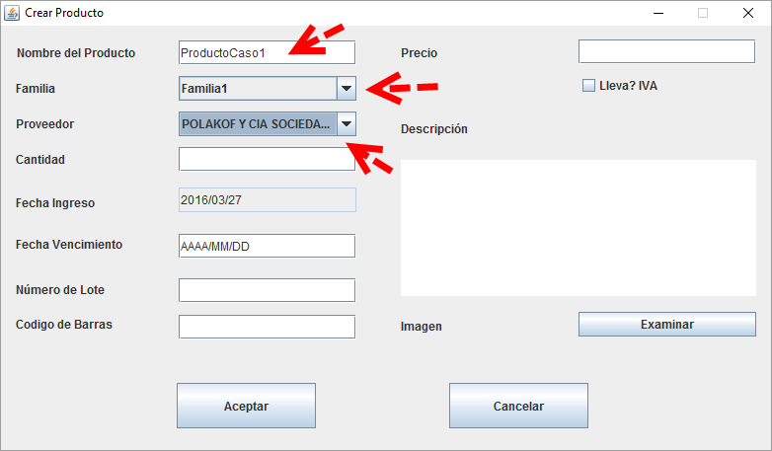

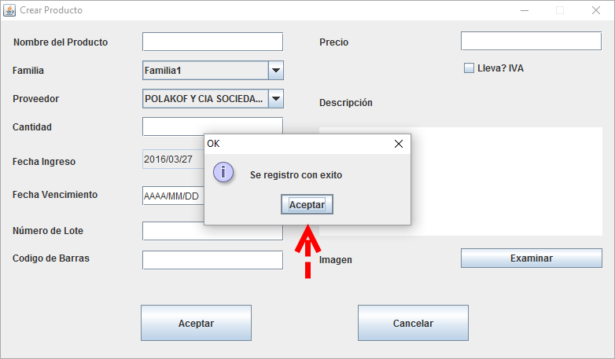

### Verificamos en base





**< Resultado Correcto >**

## Caso 2

Realizar el alta de un producto con todos los productos cargados.

### Ejecución

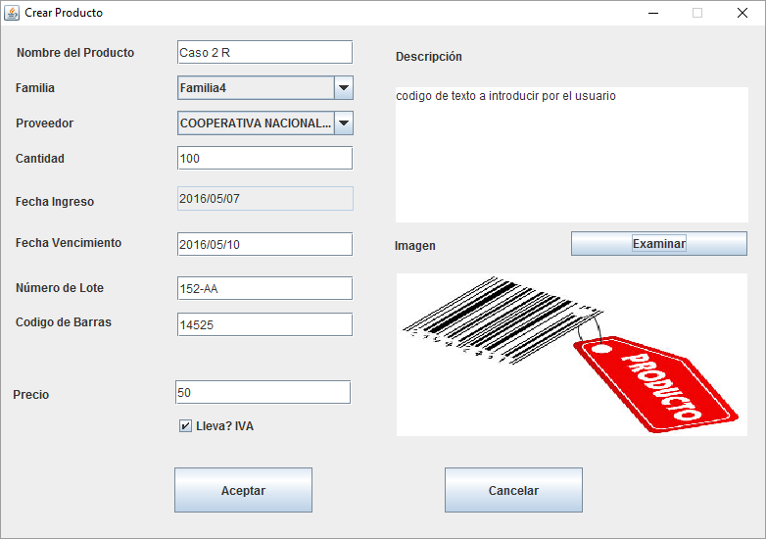

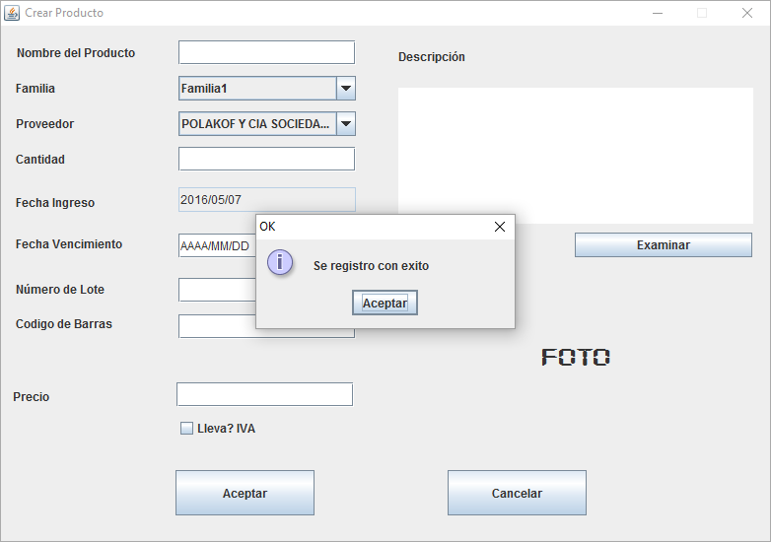

Vemos que se registro correctamente, ahora vamos a verificar en las tablas de producto.







**< Resultado Correcto >**

## Caso 3

Verificar que no permita la carga de un producto con el mismo nombre.

### Ejecución

Dada la alta anterior, vamos a tratar de dar de alta el mismo producto.

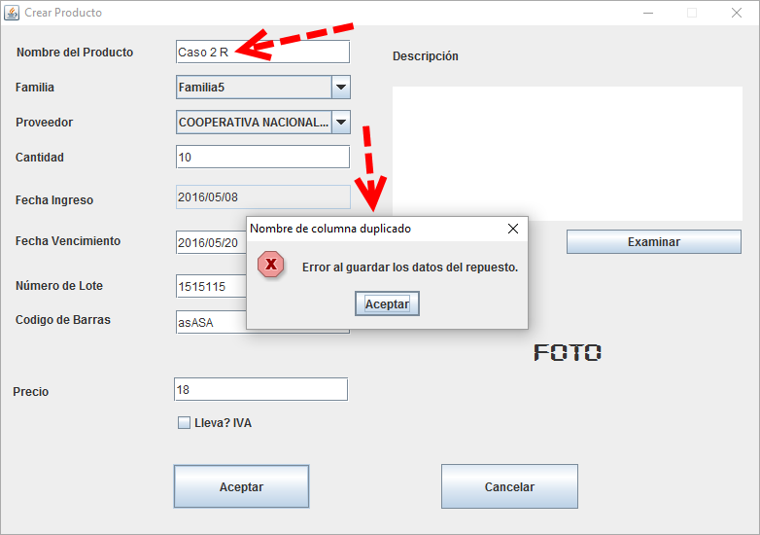

## Caso 4

Verificar que si no seleccionamos ninguna familia nos emita un mensaje indicando que no realizamos la seleccion de una familia.

### Ejecución

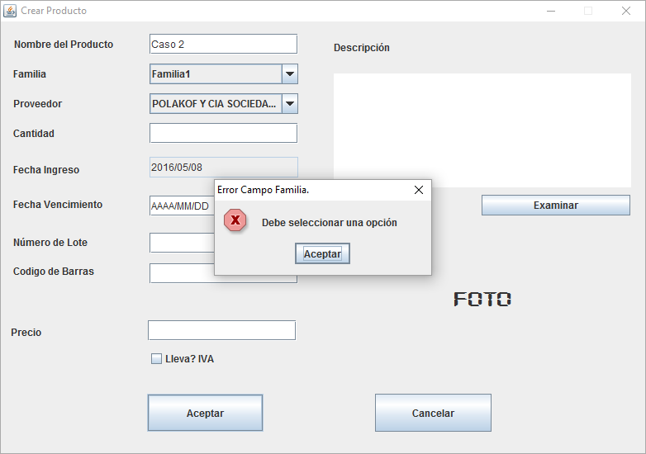

Vemos que si no seleccionamos una famialia nos muestra un mensaje de error.

## Caso 5

Verificar que si no seleccionamos ningún proveedor nos emita un mensaje indicando que no realizamos la selección de un proveedor.

### Ejecución



Vemos que si no seleccionamos ningún proveedor, nos despliega un mensaje de error.

## Caso 6

Verificar que la fecha de ingreso no se pueda editar.

### Ejecución

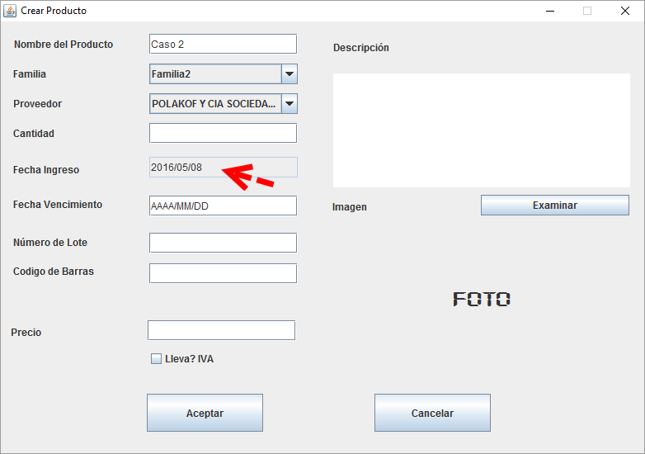

Vemos que no esta editable el campo.

## Caso 7

Tratar de ingresar un vencimiento que sea menor a la fecha de hoy. Se espera que el sistema nos despliegue un correcto mensaje de error.

### Ejecución

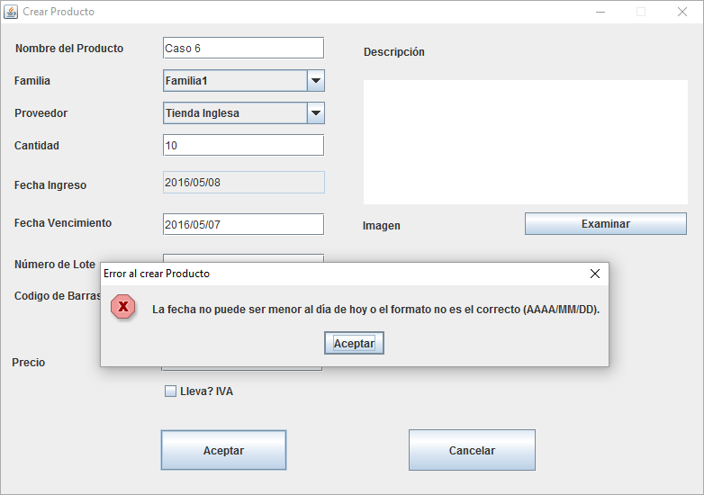

Vemos que si ingresamos un día menor al día de hoy, nos despliega un mensaje de error.

## Caso 8

Probar de ingresar fechas validas, mínimo 3 pruebas.

### Ejecución

#### SubCaso 1

Ingresaremos una fecha límite del mes.

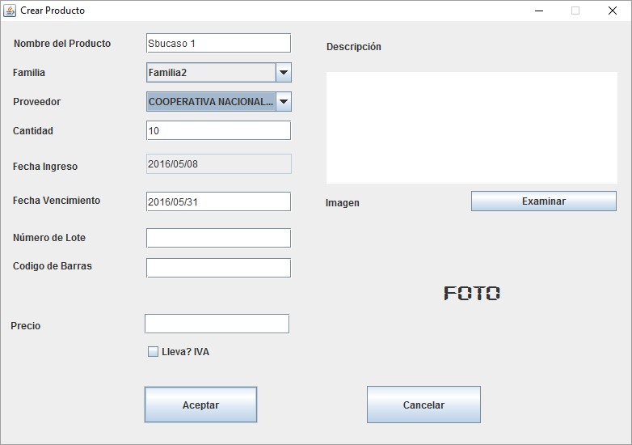

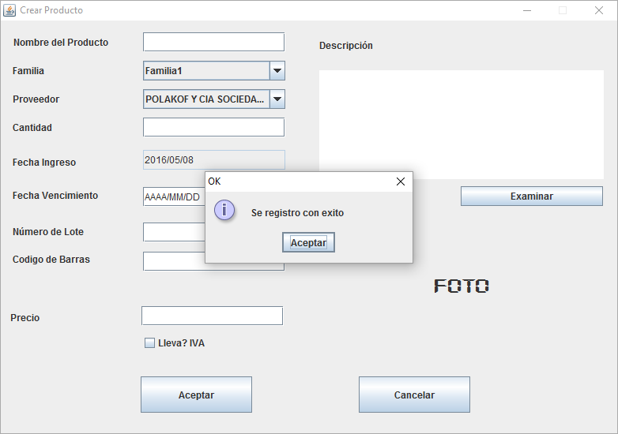

#### Subcaso 2

Ingresaremos una fecha con valor 31 pero que no existe para ese mes.

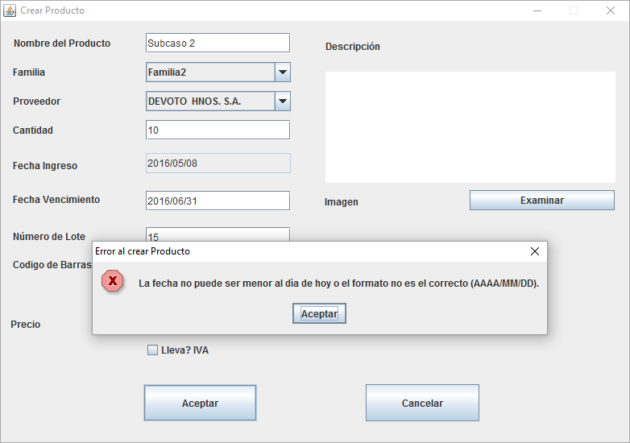

Vemos que nos despliega un correcto mensaje de error. No existe la fecha.

#### Subcaso 3

Ingresamos una fecha que sea futura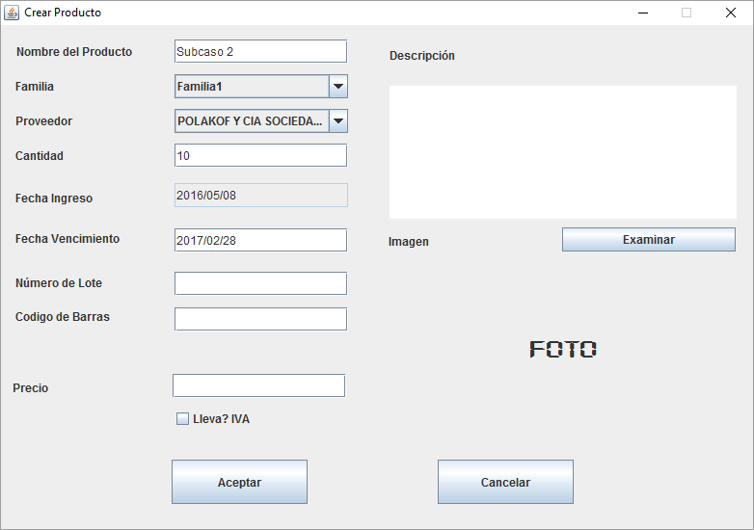



## Caso 9

Ingresar un numero de lote con números separados o también con caracteres, verificar en base que los guarde todos continuos.

### Ejecución

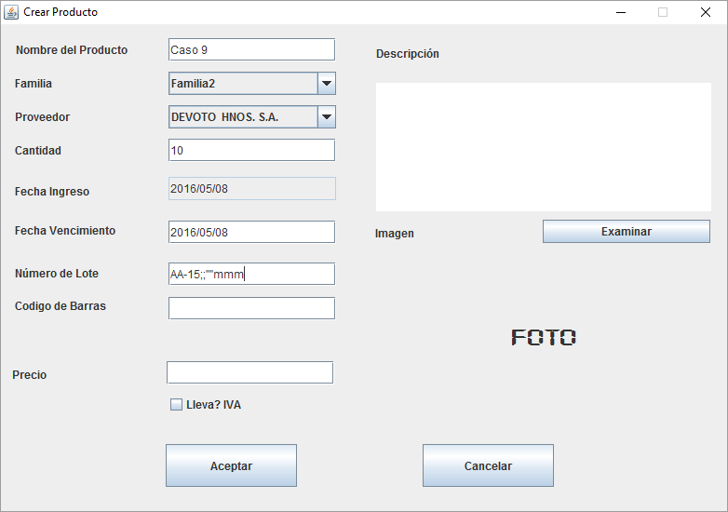



Ahora verificamos la tabla.



Vemos que grabo todo sin problemas.

## Caso 10

Para el campo código de barra probar de ingresar caracteres y que quede guardado en el sistema.

### Ejecución

Visto en el caso 2.

## Caso 11

Ingresar un precio cualquiera y corroborar que quede guardado en el sistema.

### Ejecución

Visto en el Caso 2

## Caso 12

Ingresar un precio y seleccionar la opción con IVA si y que se vea reflejado correctamente el importe en la base.

### Ejecución

Visto en el Caso 2

## Caso 13

Ingresar una descripción y verificar que quede bien guardada.

### Ejecución

Visto en el Caso 2

## Caso 14

Verificar que para el campo Cantidad solo admita números, y que en caso de digitar algún carácter diferentes el sistema nos emita un mensaje.

### Ejecución

Verifique y no permite el ingreso de números en los campos numéricos.

## Caso 15

Verificar que quede bien guardada la imagen.

### Ejecución

Visto en el Caso 2